Da: Comitato Tecnico Scientifico DBN Regione Lombardia [mailto:segreteria@comitatotecnicoscientificodbn.com]
Inviato: lunedì 5 dicembre 2016 18:05
A: presidente@movimentodbn.com
Oggetto: Rapporti tra il Comitato Tecnico Scientifico D.B.N. di Regione Lombardia e il Comitato di Sostegno DBN

Se non leggi correttamente questo messaggio, clicca qui
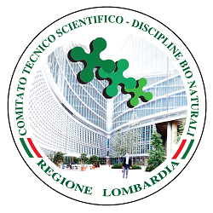

Carissimo Presidente,

per opportuna informazione ti comunico che tra l’Associazione privata denominata Comitato di sostegno DBN, presieduta dal sig. Francesco MUSSO e il nostro Comitato Tecnico Scientifico D.B.N., organismo di Regione Lombardia, istituito in ottemperanza alla Legge Reg. 2/2005, NON esiste più, da mesi, alcun rapporto di collaborazione.

Tale Associazione è stata pertanto invitata a rimuovere immediatamente dal proprio sito e/o comunicazioni:

sia il vecchio logo del CTS,
sia il collegamento ai Registri regionali,
che qualsiasi riferimento a inesistenti forme di collaborazione.

Rimane, purtroppo, la confusione negli utenti ingenerata dalla somiglianza degli indirizzi mail ma avvieremo tutte le iniziative necessarie a porre rimedio.

Colgo l’occasione per porgerti i miei più cordiali saluti,

Franco Sammaciccia
Presidente CTS DBN Regione Lombardia

inviato dalla segreteria Luciano Toma

Segui i ns canali social e il sito cliccando direttamente sulle icone visualizzate nelle mail del
CTS DBN REGIONE LOMBARDIA

Le nostre mail sono:
presidenza@comitatotecnicoscientificodbn.com
segreteria@comitatotecnicoscientificodbn.com
comunicazione@comitatotecnicoscientificodbn.com

